Жеңіспен оралған көңілді тапқырлар

КТК... жай ғана үш әріптің қосындысы қаншама ұғым береді. Осы сөздің астарында қарапайым көрерменді, әдемі киінген әзілқой жастарды, олардың қызыққа толы өмірін көз алдымызға елестетеміз. Әдетте патша көңіл көрермен тек жеңімпаздарды ғана байқайды. Барлық қошеметпен құрмет тек солар үшін. Барлығы тек солардың әзілдерімен көріністерін ауыздарынан суы құрып айтады. Биылғы жылда да жылдағыдай Қонысбай ауылында Зеренді ауданы мектептерінің оқушы командалары арасында КТК өткізілді. Осы көңілділер мен тапқырлар фестиваліне белсене қатысып, Жолдыбай негізгі мектебінің «Бізбен бірге» атты командасы 10 мектептің арасынан өздерінің жақсы, керемет әзілдерімен әділқазылардың көңілдерінен шыға біліп, өз өнерлерін ортаға салып, өз деңгейлерін жоғары көрсеткендері үшін І орынды жеңіп алып , мектебіміздің атын одан әрі асқақтата түсірді. Бұл команданы жоғары деңгейде дайындаған аға тәлімгер Шамиғанова Данагүл Ғалымқызының еңбегі зор. Оларға алда тек қана жеңіс тілейміз.

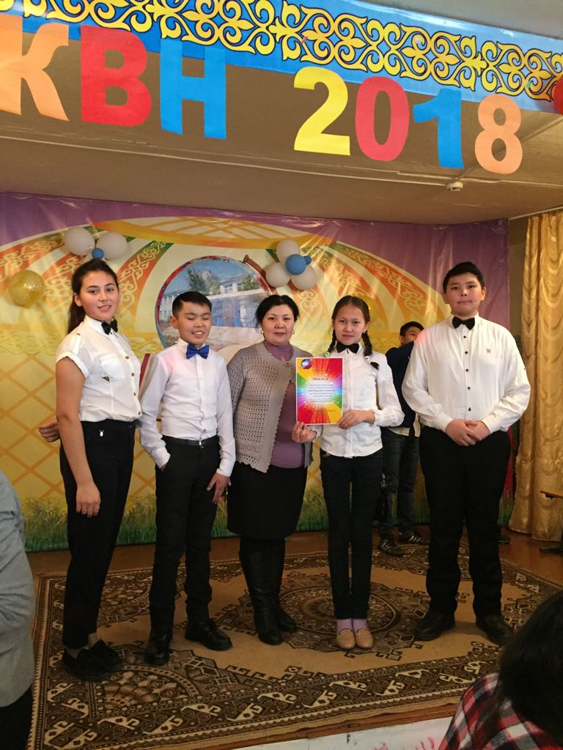 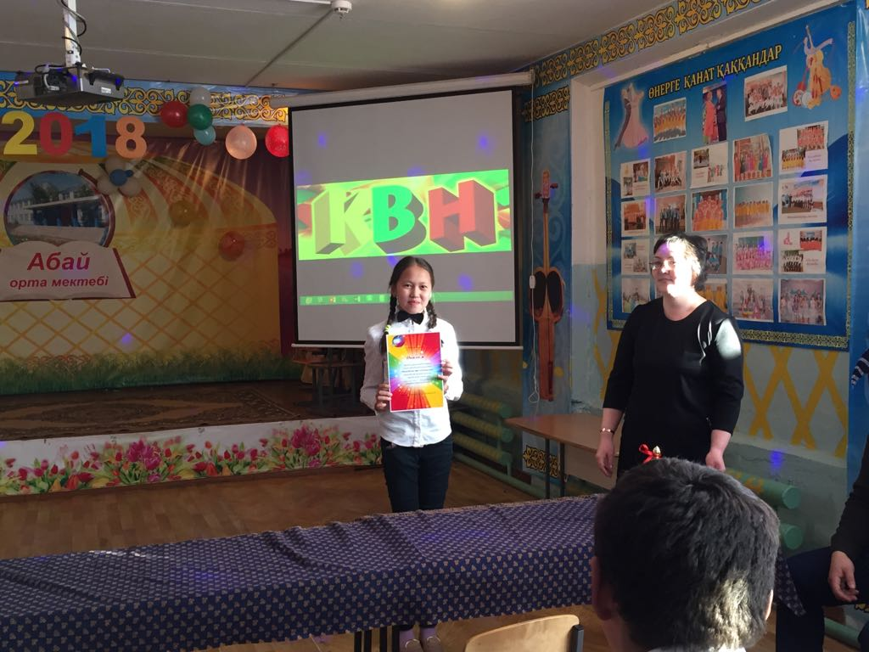 Жолдыбай НМ.

Ағылшын тілі мұғалімі: Омарова Айгерім Амангелдіқызы